意向款式

A版 春 夏 秋 装
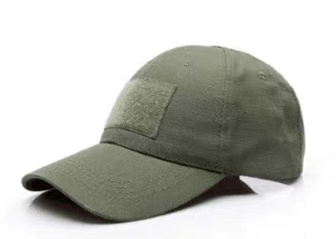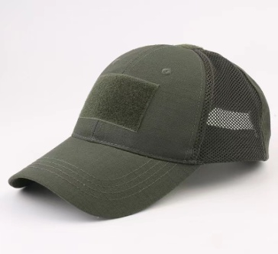
不带网布面（春秋装） 带网布面（夏装）

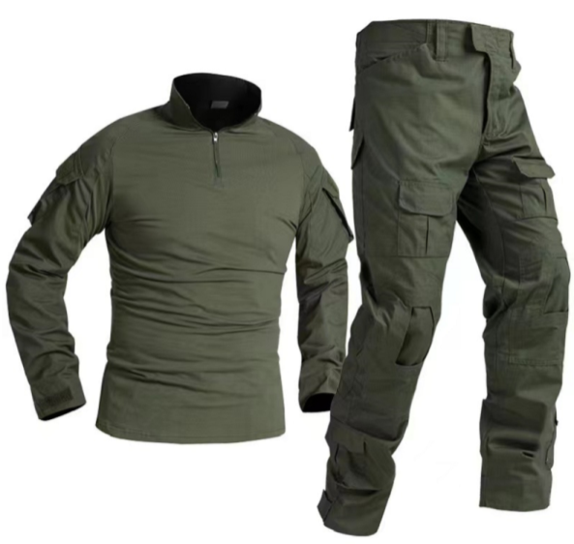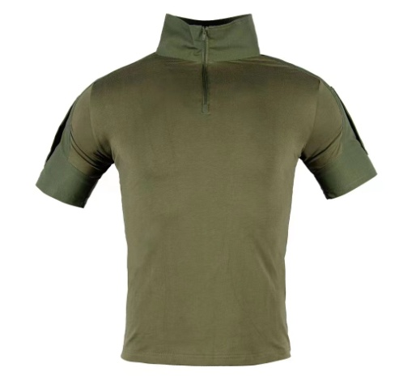
长袖+长裤 （春秋装） 短袖+长裤（夏装）

春夏秋款参数：
材质：65/35棉格子布加针织布，双面布料拼接透气排汗。
特点：弹力阻燃，拆卸式护具，强力抗撕裂，防刮耐磨等。

C版--春 夏 秋 装

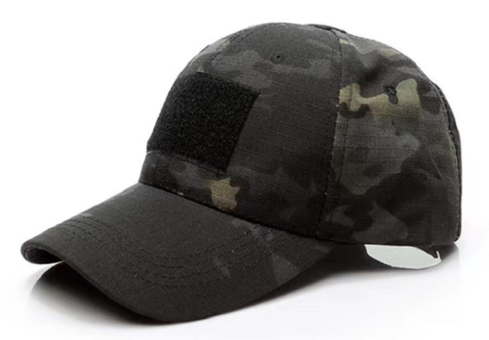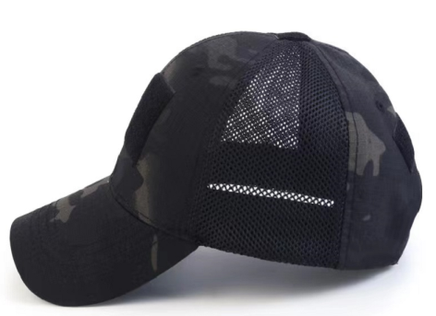
不带网面（春秋款） 带网面（夏款）

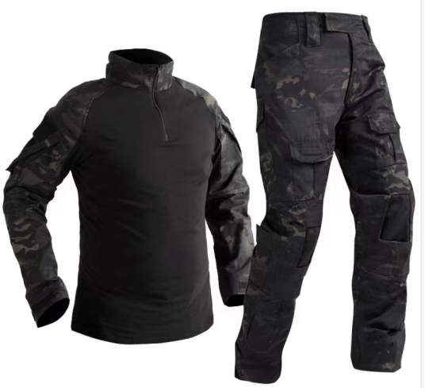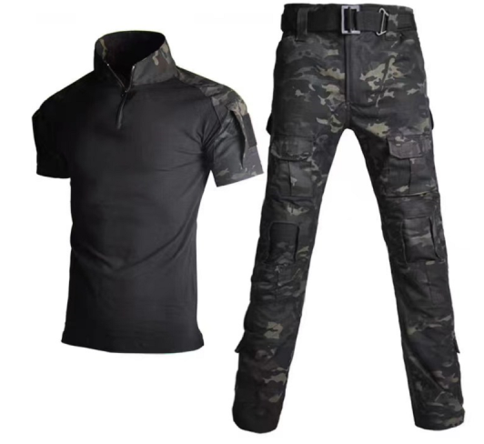
长袖+长裤（春秋款） 短袖+长裤（夏款）

春夏秋装参数：
材质：65/35棉格子布加针织布，双面布料拼接透气排汗。
优点：弹力阻燃，拆卸式护具，强力抗撕裂，防刮耐磨等。

C版--冬 装

不带网面（冬款）

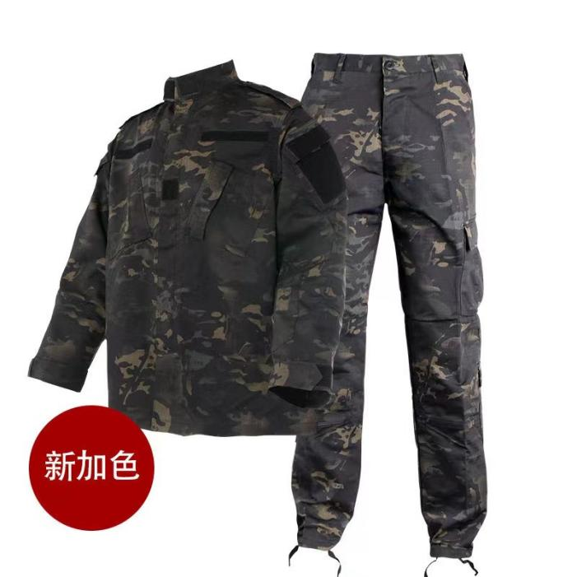
长袖+长裤（冬装）

冬装参数：
材质：65/35棉格子布，耐磨，防刮，透气。
功能：主要用于战术户外，训练，通勤。
D版--春 夏 秋 装
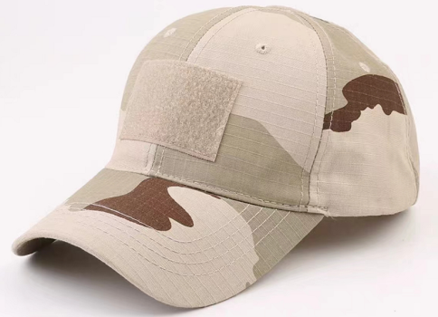
不带网面（春秋装） 带网面（夏装）

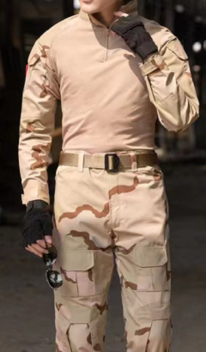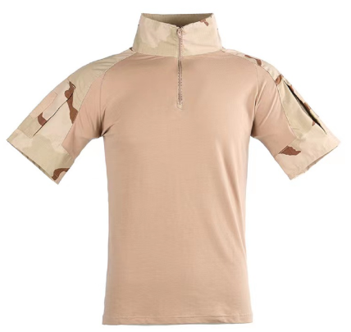
长袖+长裤（春秋装） 短袖+长裤（夏装）

春夏秋装参数：
材质：65/35棉格子布加针织布，双面布料拼接透气排汗。
优点：弹力阻燃，拆卸式护具，强力抗撕裂，防刮耐磨等。

D版--冬 装

不带网面（春秋装）

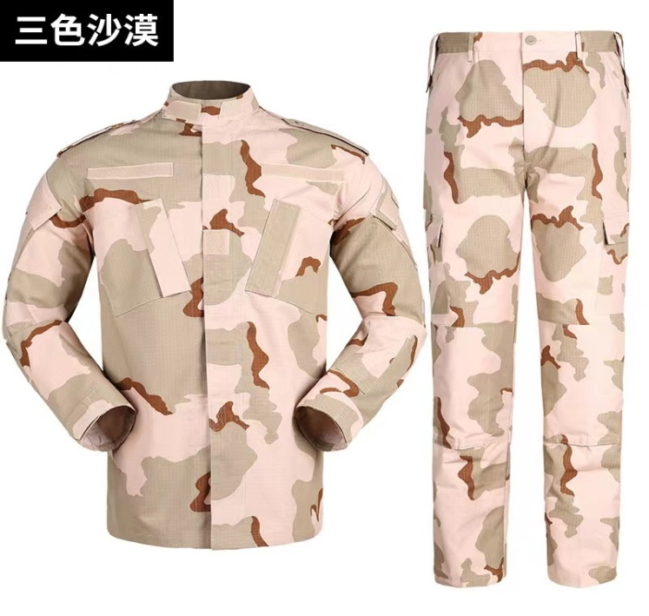
长袖+长裤（冬装）
冬装参数：
材质：65/35棉格子布，耐磨，防刮，透气。
功能：主要用于战术户外，训练，通勤。
E版--春 夏 秋 装

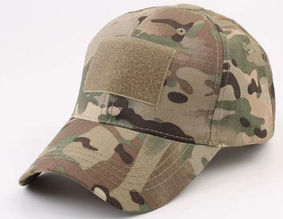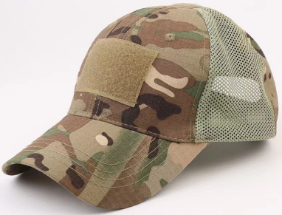
不带网面（春秋装） 带网面（夏装）

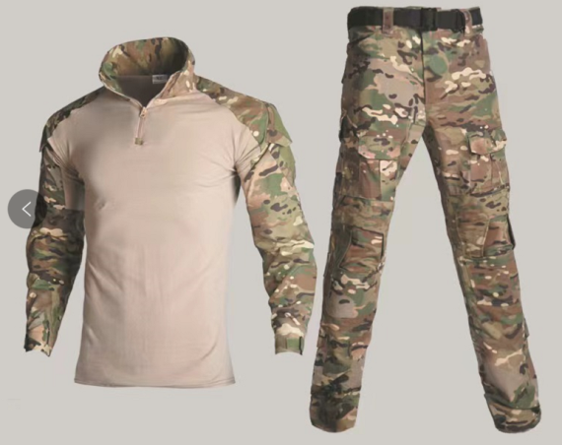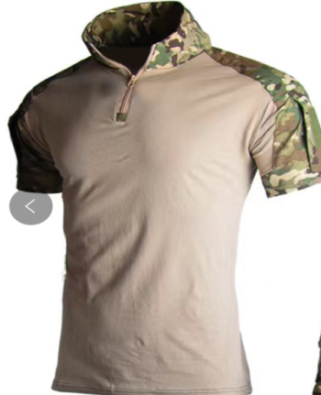
长袖+长裤（春秋装） 短袖+长裤（夏装）

春夏秋装参数：
材质：65/35棉格子布加针织布，双面布料拼接透气排汗。
优点：弹力阻燃，拆卸式护具，强力抗撕裂，防刮耐磨等。

F版--春 夏 秋 装

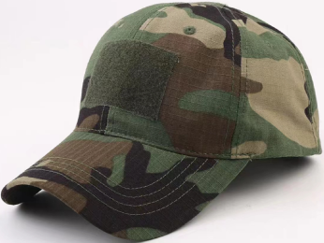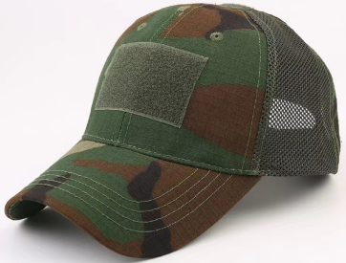
不带网面（春秋装） 带网面（夏装）

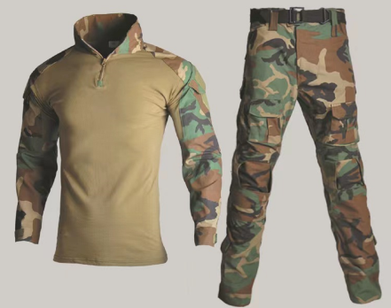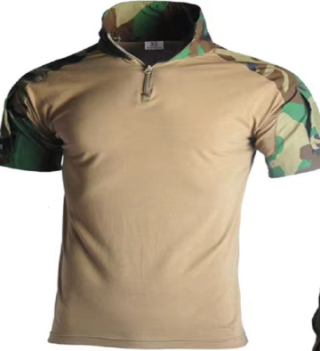
长袖+长裤（春秋装） 短袖+长裤（夏装）

春夏秋装参数：
材质：65/35棉格子布加针织布，双面布料拼接透气排汗。
优点：弹力阻燃，拆卸式护具，强力抗撕裂，防刮耐磨等。

教职工工装

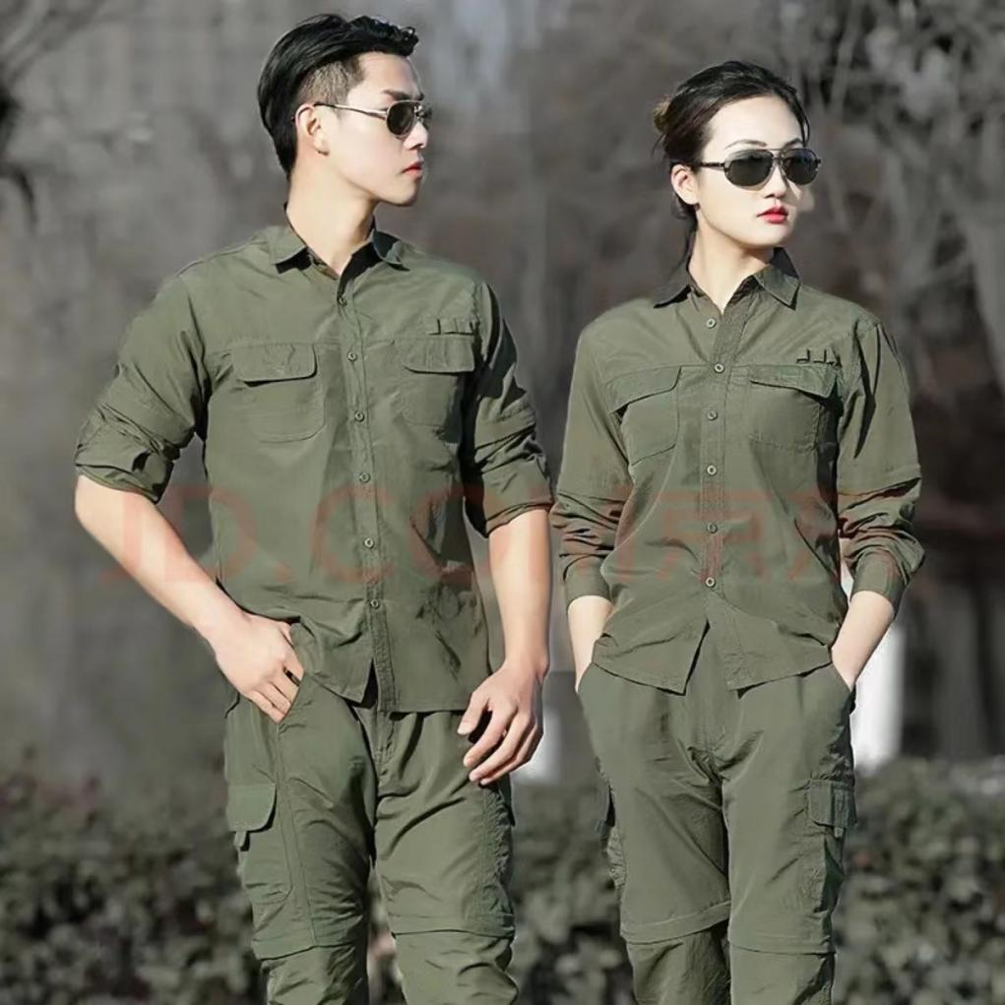
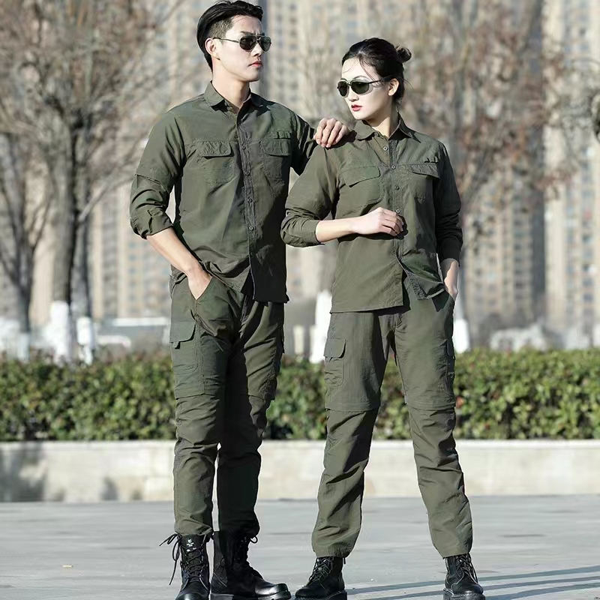

春夏秋装参数：
材质：棉格子布加针织布，双面布料拼接透气排汗。

教官中长款常服大衣
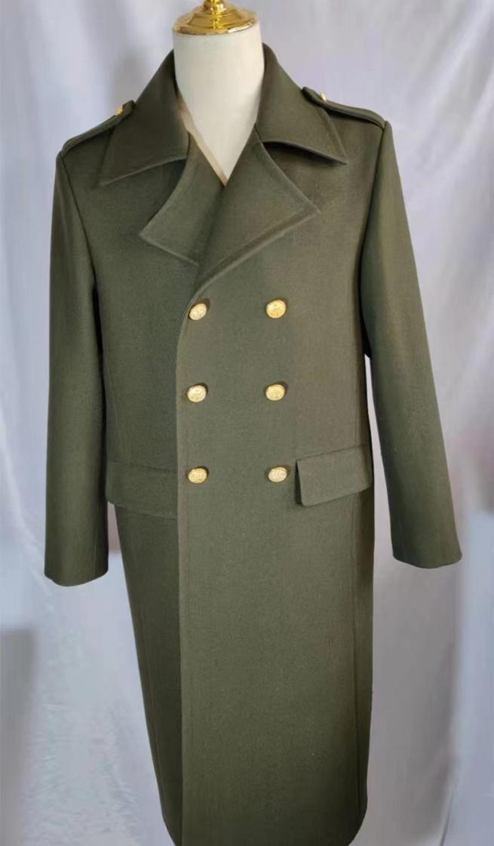
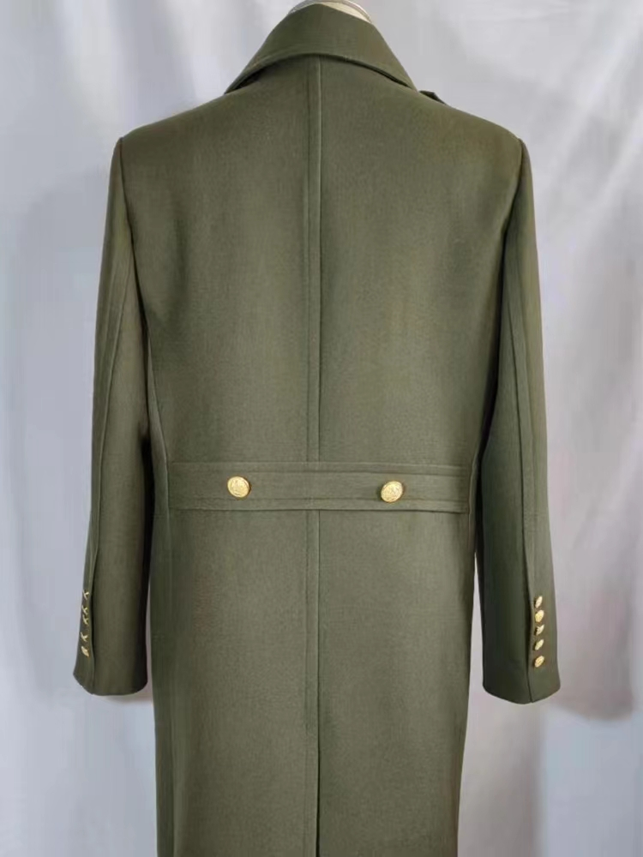
参数：
材质：加厚羊毛呢翻领。
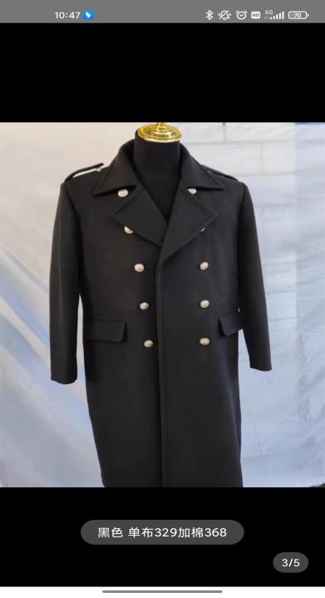
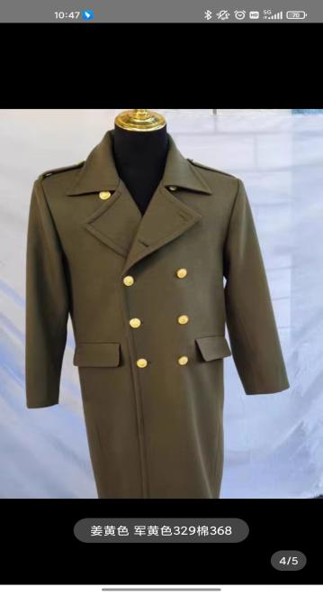
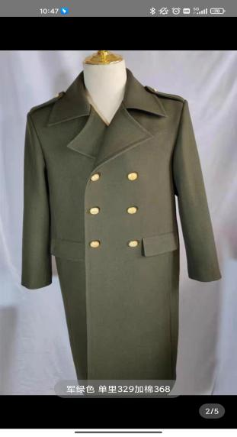
军绿色------------------姜黄色--------------------墨绿色-----------------黑色

